Изобразительное искусство 4 В класс
Дата: 22 мая
Тема: Значимые темы искусства. О чём говорит искусство? «Весеннее дерево»
Цель: Формировать навыки определения линий, формы, цветовых оттенков, закрепление умения передавать свои наблюдения в рисунке; способствовать воспитанию бережного отношения к природе.

Доброе утро, дорогие ребята!

- Проверьте свою готовность к уроку. У вас на столах лежат: альбом, краски, гуашь, простой карандаш, непроливайка.
- Отгадайте загадку:
Весной веселит,
Летом холодит,
Осенью питает,
Зимой согревает. (Дерево)

Сообщение темы урока.

- Сегодня мы с вами будем рисовать дерево.

- Но не просто дерево, а весеннее дерево.
- Сначала побеседуем о деревьях.
- Зачем нужны деревья?
(Деревья очищают воздух. Деревья – дом для животных и птиц. Деревья красивы.)

Викторина «Знаешь ли ты?»:
- Какое дерево самое высокое в мире? (Секвойя)
- Какое дерево самое низкое? (Карликовая берёза)
- Из какого дерева делают спички? (Осина)
- Какое дерево используют для изготовления лыж? (Берёза)
- Какое дерево называют плакучим? (Ива)
- Из какого дерева плетут корзины? (Ива)

- Ребята, красоту нашей природы и разнообразие деревьев нашего края воспевали писатели, поэты, музыканты, художники. Но каждый делал это по-своему.
- Художники деревья пишут красками, мастерски пользуясь цветом.
Зарядка.

- Вам сегодня тоже предстоит побывать в роли художников и нарисовать весеннее дерево.

- Посмотрите, пожалуйста, видео и выполните работу.

https://www.youtube.com/watch?v=bKMhyT8-hhE
Предлагаю вам образцы рисунков:
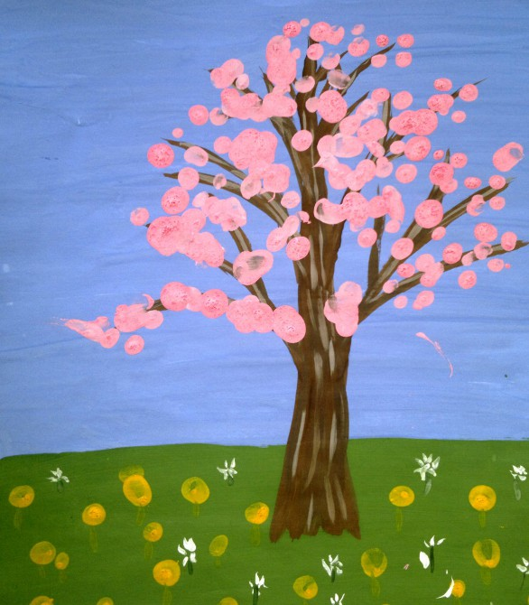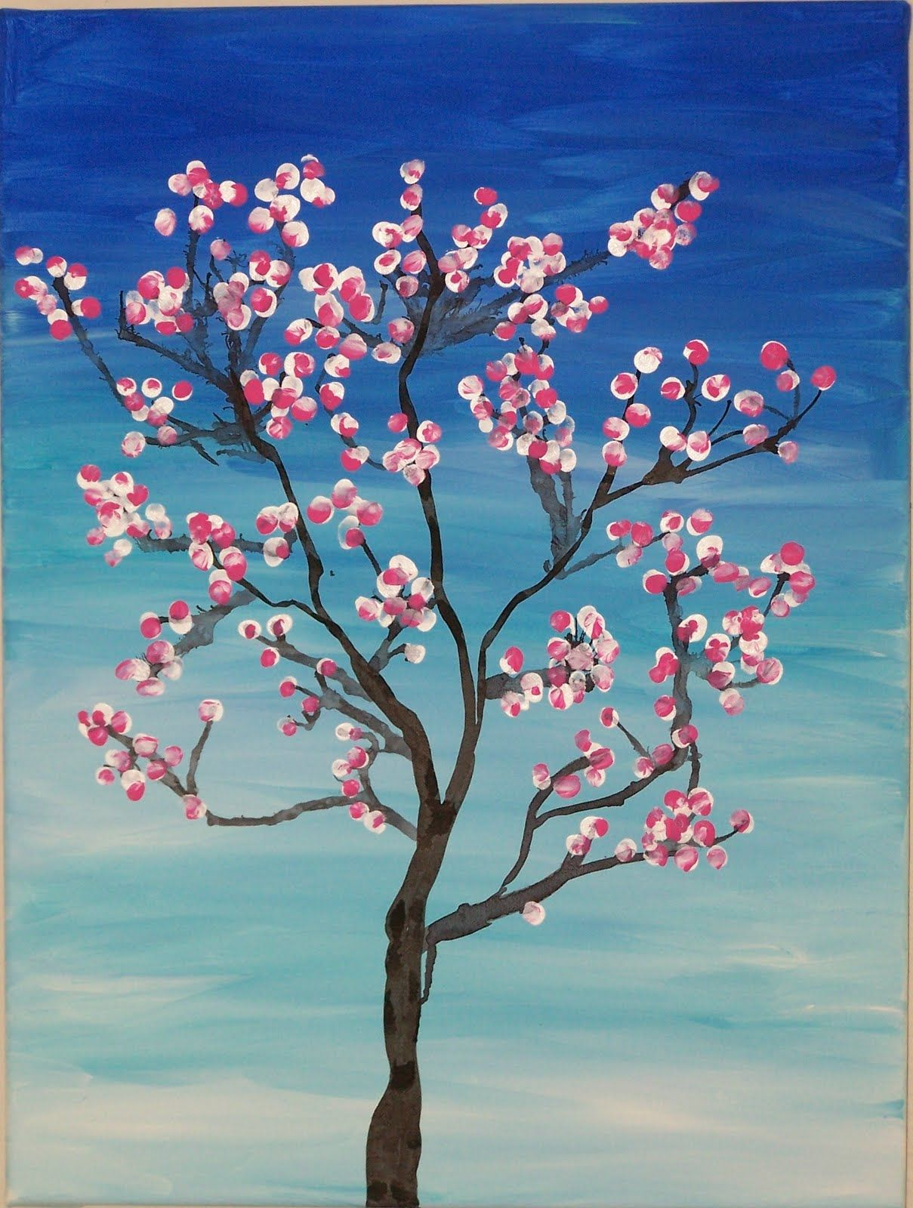
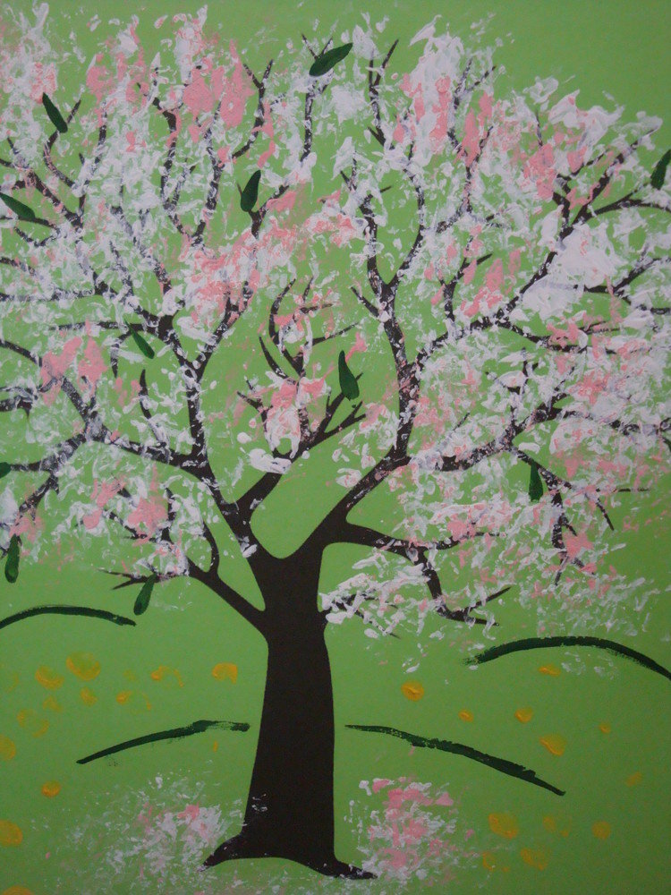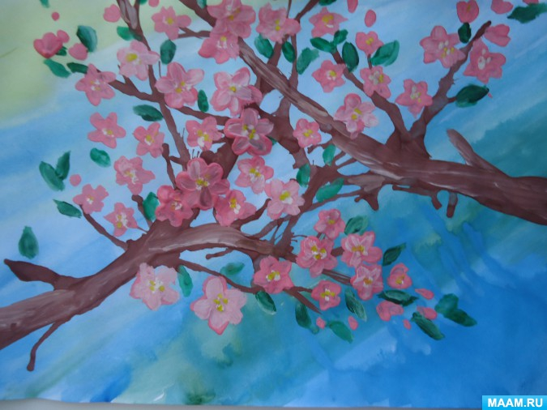

Желаю удачи! Присылайте фото выполненной работы.

